广东省地方税务局公告

2017年第1号

广东省地方税务局关于试行开具
电子税收票证的公告

为贯彻落实《国家税务总局关于印发<“互联网+税务”行动计划>的通知》（税总发〔2015〕113号）、《广东省人民政府办公厅关于印发广东省加快推进“互联网+政务服务”工作方案的通知》（粤府办〔2016〕137号），深入推进办税便利化改革，方便纳税人办税，广东省地方税务局决定在全省范围内（不含深圳，下同）试行开具电子税收票证（以下简称电子税票），现将有关事项公告如下：
一、电子税票是指纳税人实际缴纳税款、基金、费、滞纳金和罚没款（以下统称税款）或收取退还税款的电子凭证。电子税票的式样、适用范围与纸质税收票证相同，依照《税收票证管理办法》（国家税务总局令第28号）规定执行。电子税票使用电子出票专用章，并根据《中华人民共和国电子签名法》规定，采用可靠的电子签名技术。
二、电子税票开具对象包括通过自行申报向广东省范围内（不含深圳）地方税务机关缴纳税款的纳税人（缴款人）、扣缴义务人、代征代售人以及通过代扣代缴、代收代缴、委托代征方式缴纳税款并进行明细申报的纳税人（以下统称为纳税人）。
三、电子税票开具种类暂包括《税收完税证明》（表格式）、《税收完税证明》（文书式），式样见附件。其他种类电子税票将根据业务需要制定，并在广东省地方税务局门户网站等渠道上动态更新发布。
四、纳税人登录广东省电子税务局（网址：http://www.etax-gd.gov.cn）、广东地税微信公众号（微信号：gdltax）、广东地税自助办税终端（终端地理位置可访问广东省地方税务局门户网站-办税地图-所在市-自助办税终端获取）等系统可以查询、打印和下载电子税票。
五、电子税票查验方式。一是通过广东省地方税务局门户网站（网址：http://www.gdltax.gov.cn）、广东地税微信公众号、广东地税自助办税终端等系统输入电子税票关键信息进行查验；二是通过微信扫码功能扫描电子税票二维码进行查验。
六、电子税票可以通过广东省政务电子证照系统等共享方式，由政府部门及法律法规授权具有行政职能的事业单位和社会组织，在履行职责过程中依法依规使用。
七、电子税票与纸质税票具有同等效力，可以作为纳税人的办事依据。电子税票以及打印的版式文件可以作为纳税人及电子税票使用部门的归档资料。
八、广东省地方税务局通过门户网站、自助办税终端、微信公众号等系统向纳税人开具的《广东省地方税务局个人所得税完税证明》自公告实施之日起停止开具。纳税人如需特定期间个人所得税完税情况证明的，开具《税收完税证明》（文书式）电子税票。
九、纳税人对电子税票内容有疑义的，可向主管地方税务机关核实。
本公告自2017年7月1日起施行，有效期五年。

附件：1.《税收完税证明》（表格式）电子税票式样
2.《税收完税证明》（文书式）电子税票式样



广东省地方税务局
2017年6月26日
1.《税收完税证明（表格式）》电子税票式样
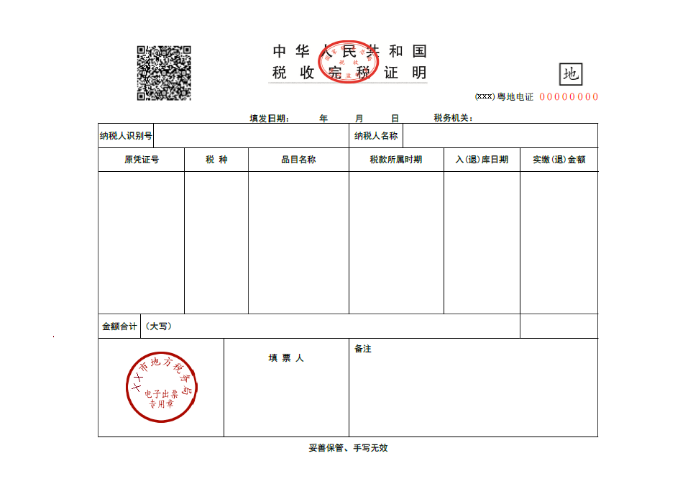

样
票

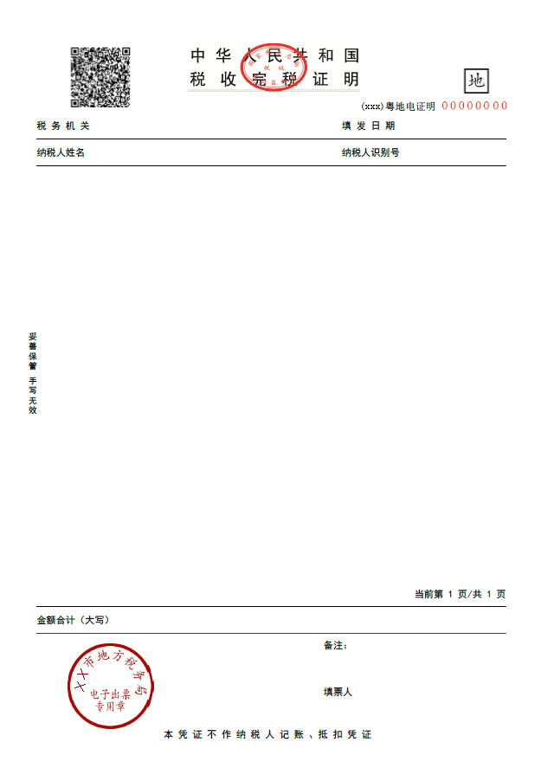
2.《税收完税证明（文书式）》电子税票式样

票样

公开方式：主动公开

分送：各市地方税务局、横琴新区地方税务局、深汕合作区地方税务局，
顺德区地方税务局，省局直属税务分局（大企业税收管理局）。
抄送：省府办公厅、省法制办。
广东省地方税务局办公室 2017年6月28日印发
打字：卜翠玉 校对：规划核算处 叶友法

